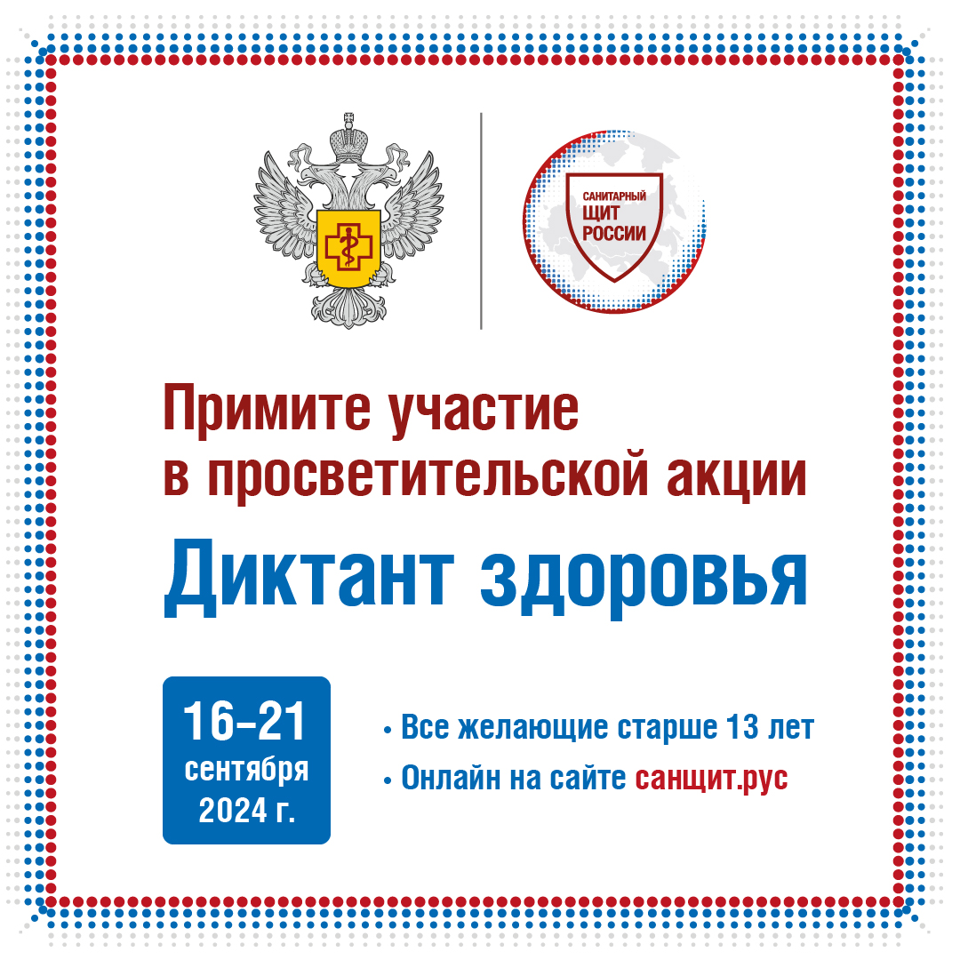

**Роспотребнадзор проведет Всероссийский «Диктант здоровья»**

Ежегодная просветительская акция стартует 16 сентября 2024 года.

В России с 16 по 21 сентября пройдет федеральная образовательная акция «Диктант здоровья». Цель мероприятия – популяризация санитарно-гигиенической грамотности и норм здорового образа жизни.

Участники «Диктанта здоровья» проверят свои знания по основным правилам личной гигиены, здоровому питанию и профилактике заболеваний. В акции смогут принять участие все желающие старше 13 лет.

«Диктант здоровья» стартует в очном формате 16 сентября – его напишет молодежь из всех 89 регионов России. Вопросы для них прочитают научные эксперты, известные телеведущие, музыканты, спортсмены, актеры и блогеры. Также все желающие смогут проверить свои знания онлайн – пройдя тестирование на портале Роспотребнадзора [санщит.рус](http://xn--80aqooi4b.xn--p1acf) до 21 сентября.

Участникам акции «Диктант здоровья» предстоит ответить на 39 вопросов (36 основных и 3 повышенной сложности) по правилам личной гигиены, санитарно-гигиеническим нормам, профилактике опасных вирусно-инфекционных заболеваний и здоровому питанию. Для каждого вопроса предлагается три варианта ответа – нужно выбрать верный. Материалы для диктанта разработаны ведущими научными экспертами проекта Роспотребнадзора «Санпросвет».

По итогам «Диктанта здоровья» очные участники получат памятные грамоты, все прошедшие онлайн-тестирование смогут получить электронный сертификат.

В Алтайском крае в очной форме «Диктанта здоровья» примут участие первокурсники Алтайского государственного медицинского университета, а также старшеклассники в городах и районах региона.

Единый телефон «горячей линии» по «Диктанту здоровья» 8-800-555-49-43.